
zondag 26 oktober 2025
Scheppingszondag

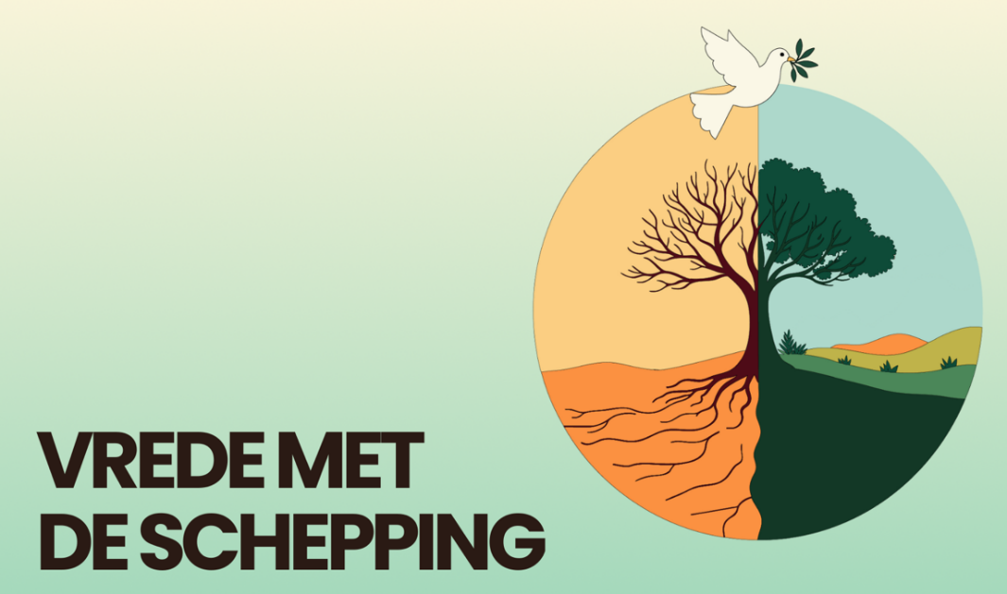

Thema: Vrede met de schepping

Voorganger: ds. Jan Bos
Organist: Paul Ballhaus
Lector: Anneke Riezebos
Voorbereiding: Mariëtte en Frans van Herwijnen, Peter Aagenborg, Jan Rietveld, Heleen van der Honing, Leen Capel,
Jan Bos

Muziek

Orgelspel

De klok luidt - het wordt stil

Welkom en begroeting

We bidden samen:

Op deze morgen zoeken wij u o God.
U roept ons bij onze naam.
U ziet ons van verre aan.
En wij zoeken ook u.

Bron van ons leven
Grond van ons bestaan
Wees onze oorsprong, ons doel, onze zin
Amen

(gemeente gaat staan)
Zingen: lied 220: 1,2 Zoals een bloem
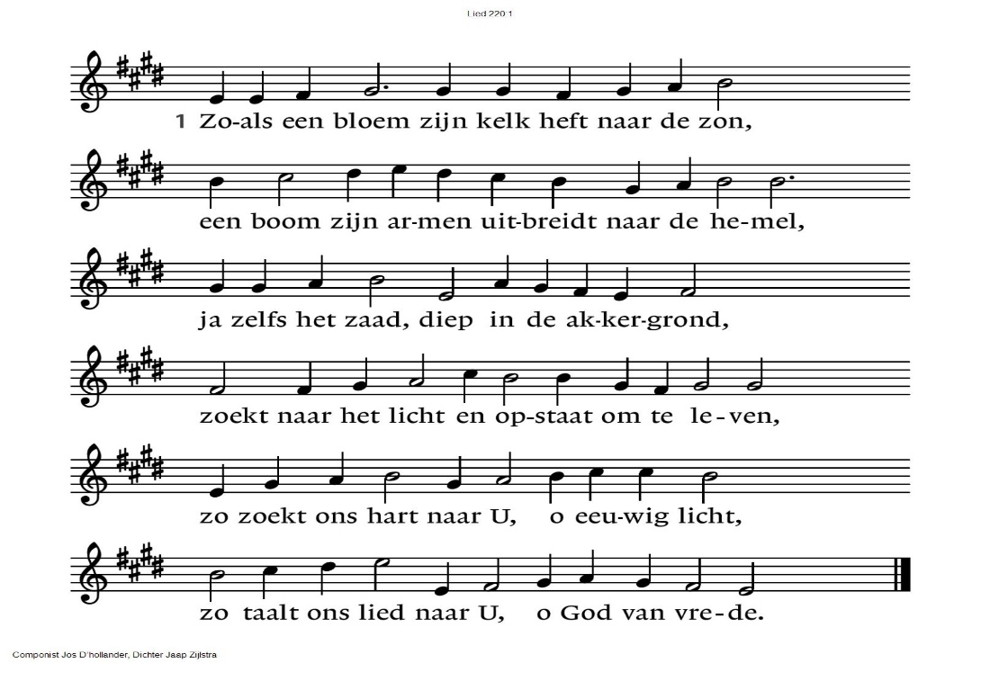
2 Lof zij uw naam die oplicht in de nacht,
uw luister staat geschreven in de sterren,
zo hoog van eer, een uitstraling zo zacht,
taal van genegenheid, tijding van verre.
Wij zien verwonderd naar de stille pracht,
zou ooit een mens die heerlijkheid verwerven?

Begroeting
v. Wij dragen ons samenzijn op aan God
a. de onuitputtelijke bron van leven, licht en liefde.
v. De God die trouw blijft tot in eeuwigheid
a. en die niet loslaat wat zijn hand begon.

v. Genade zij u en vrede, van God onze Vader
en van onze Heer Jezus Christus
in gemeenschap met de heilige Geest.
a. Amen

Zingen: lied 220: 3,4 Zoals een bloem

3 In sierlijk schrift, hoog aan de hemeltrans,
hebt Gij de nacht uw signatuur gegeven.
Wij zijn geschreven met dezelfde hand,
dezelfde gratie wekt ook ons tot leven.
De morgenster, zozeer aan U verwant,
Hij heeft het uur der duisternis verdreven.

4 God van ons hart, Gij die ons zingen doet,
uw mensen zijn wij, maaksel van uw handen,
uw adem geeft ons innigheid en gloed,
o leid ons uit het huis van schad' en schande –
Gij schenkt de sterveling een vergezicht,
uw stad van licht daalt neer over de landen.
(gemeente gaat zitten)

Uitleg liturgisch bloemstuk (Mariëtte)

Gebed om ontferming: Breng ons in evenwicht
tekst: Roeland Smith
muziek: Adriaan Roest

Heer, U bracht de aarde in balans,
ieder schepsel heeft een aandeel in die dans.
De planeten draaien in uw plannen mee.
Elke korrel zand is deel van uw idee.

Deel van uw idee is ook de mens
en U deelt met ons uw grote
scheppingswens:
laat de aarde bloeien, geef haar rust en lucht.
Wat je nodig hebt, geeft zij je weer terug.

Breng ons in evenwicht met alles wat U maakte.
Als we vallen, geef ons weer een kans.
Breng ons in evenwicht. Leer ons dansen met de aarde.
Pak ons bij de hand en breng ons in balans.

Heer, wij nemen meer dan U ons geeft
en de aarde wordt een plek waar niets meer leeft.
Zoveel schoonheid is verdwenen voor altijd.
Alle samenhang die U bedacht raakt kwijt.
Breng ons in evenwicht met alles wat U maakte.
Als we vallen, geef ons weer een kans.
Breng ons in evenwicht. Leer ons dansen met de aarde.
Pak ons bij de hand en breng ons in balans.

Het lijden groeit, de wanhoop wint terrein.
Christus, houd ons vast.
Laat in ons uw liefde sterker zijn.
Christus, houd ons vast,
Christus, houd ons vast.

Breng ons in evenwicht met alles wat U maakte.
Als we vallen, geef ons weer een kans.
Breng ons in evenwicht. Leer ons dansen met de aarde.
Pak ons bij de hand en breng ons in balans.

Zingen: lied 400: 1,8,12 (LB) Almachtige verheven Heer

Almachtige, verheven Heer, halleluja,
aan U behoort de lof en eer, halleluja.
Wie kan U loven als Gij zijt, halleluja,
wij zegenen uw heerlijkheid, halleluja.
Halleluja, halleluja, halleluja.

Geloofd om moeder aarde, Heer, halleluja,
ons leven staat in haar beheer, halleluja,
zij geeft ons vruchten zonder tal, halleluja,
en bonte bloemen overal, halleluja.
Halleluja, halleluja, halleluja.

Geloofd, gezegend zijt Gij Heer, halleluja,
wij brengen U de lof en eer, halleluja.
Wij willen nederig en klein, halleluja,
de dienaars van uw grootheid zijn, halleluja.
Halleluja, halleluja, halleluja.

Overdenking 1: Frans van Herwijnen over Franciscus

D E S C H R I F T E N

Inleiding op de lezingen

Gebed om de Geest

De tafelkaarsen worden aangestoken

Lezen: Genesis 1: 24- 2:3

Zingen: lied 984 Gezegend die de wereld schept

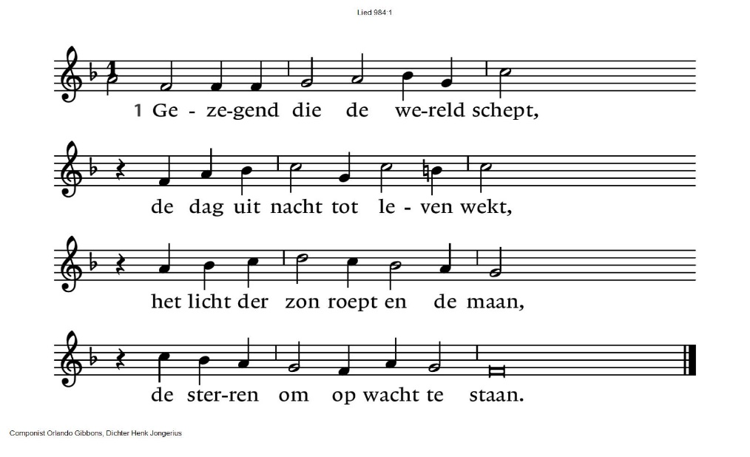
2 Gezegend die de aarde maakt,
de grenzen van de zee bewaakt,
ontluiken doet het jonge groen,
de kleurenpracht van elk seizoen.

3 Gezegend die een woonplaats maakt
voor wat beweegt en ademhaalt:
de dieren in het vrije veld,
de vogels in hun zingend spel.

4 Gezegend die de mensen roept
tot liefde, vruchtbaarheid en moed,
om voor elkander te bestaan
in eerbied voor zijn grote naam.

5 Gezegend zijt Gij om uw woord
dat ons tot vrede heeft bekoord,
tot leven dat van lijden weet
en liefde die geen einde heeft.

6 Gezegend zijt Gij om de Geest
die van de aanvang is geweest:
de adem die ons gaande houdt
en in het eind in U behoudt.

Lezen: Openbaring 22: 1-5

Zingen: lied 825: 1, 4. De wereld is van Hem vervuld
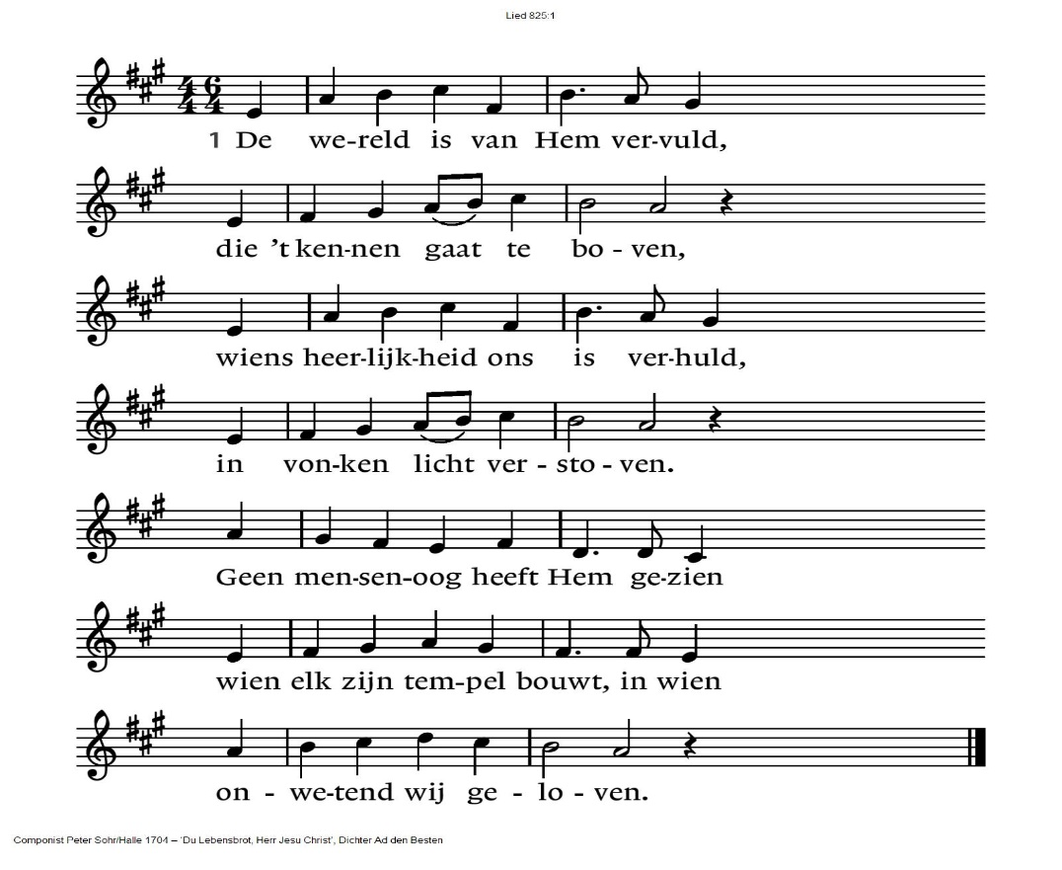
4 Hij meet ons tijd en ruimte toe
genoeg om Hem te vinden.
Hij kent ons toch, Hij weet toch hoe
wij tasten in den blinde
naar Hem, uit wie ons leven is.
Eens treedt Hij uit de duisternis
en noemt ons zijn beminden.

Overdenking (2): Jan over Genesis en Openbaring
(over dankbaarheid, ecocentrisme, rust)
Orgelmuziek

Ruimte voor actie: (door Mariëtte)

- spullen voor het deelkastje
- meedoen aan klimaatdemonstratie in Den Haag (vandaag!)
- meedoen aan de zwerfafvalbrigade (eerste zaterdag van de
maand)
- duurzame bloemen in onze kerk
Ruimte voor het delen van dankbaarheid en zorg

Dankgebed
Voorbeden (Peter en Jan)
Stil gebed
Onze Vader

Collecte D: Stichting mensenkinderen/ K: Pastoraat en Eredienst

Zingen: lied 981 Zolang er mensen zijn 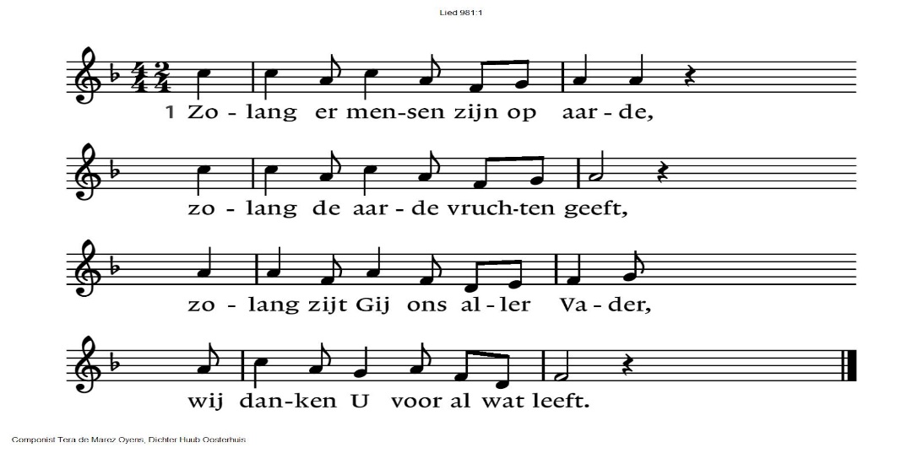

2 Zolang de mensen woorden spreken,
zolang wij voor elkaar bestaan,
zolang zult Gij ons niet ontbreken,
wij danken U in Jezus’ naam.

3 Gij voedt de vogels in de bomen,
Gij kleedt de bloemen op het veld,
o Heer, Gij zijt mijn onderkomen
en al mijn dagen zijn geteld.

4 Gij zijt ons licht, ons eeuwig leven,
Gij redt de wereld van de dood.
Gij hebt uw Zoon aan ons gegeven,
zijn lichaam is het levend brood.

5 Daarom moet alles U aanbidden,
uw liefde heeft het voortgebracht,
Vader, Gijzelf zijt in ons midden,
o Heer, wij zijn van uw geslacht.

Zegen

AMEN (gezongen)

Zingen: Vrede voor jou

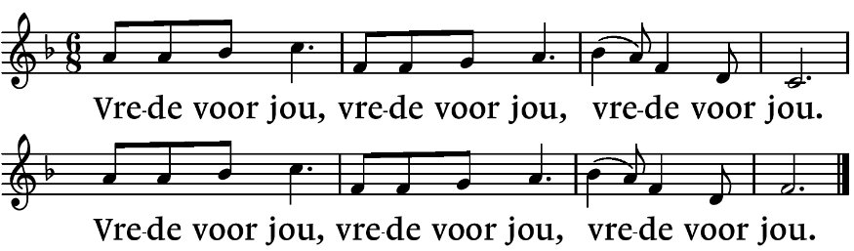

QR codes t.b.v. collectes

  Diaconie |   Pastoraat en eredienst

.-.-.-.-.-.

Reacties op de viering zijn welkom in de doos in de hal óf via het adres:: reactieviering@pknhuissen.nl

In de werkgroep VIEREN worden deze besproken en wordt er gekeken
hoe we daarmee onze vieringen kunnen ‘verbeteren’.

